**手机壳产品信息分享**

1. 英文名：Phone Case；
2. 供应商：深圳乐创通讯器材有限公司

联系人：肖经理

QQ：3425761547

电话/微信：18617358189

此供应商也可做耳机壳；

1. 表面加工工艺：UV打印普通手感、UV打印细磨砂手感、IMD工艺、移印工艺、水贴工艺、玻璃壳；
2. 材质：PC硬壳、PC+TPU二合一素材、TPU软壳；
3. 起订量：常规形状每款100个起订，如需定制特殊形状或材料（例如：手提式手机壳、皮料手机壳等），需要开模具，开模时间15-18天，模具费较高，一般为每款1000个起订，具体情况需与供应商沟通；
4. 价格与做货时间请参考下表：

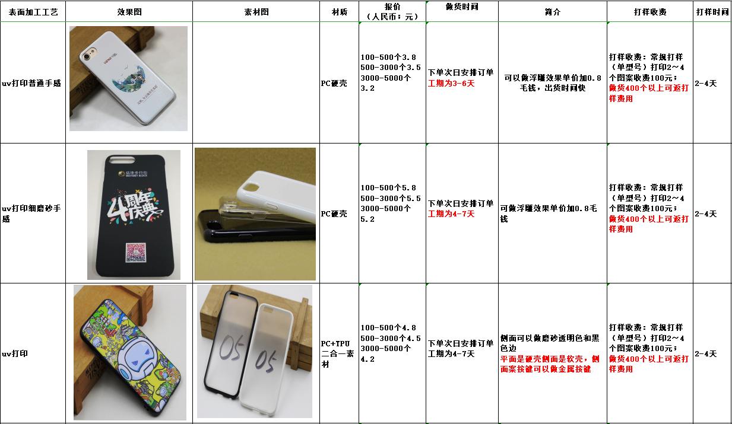

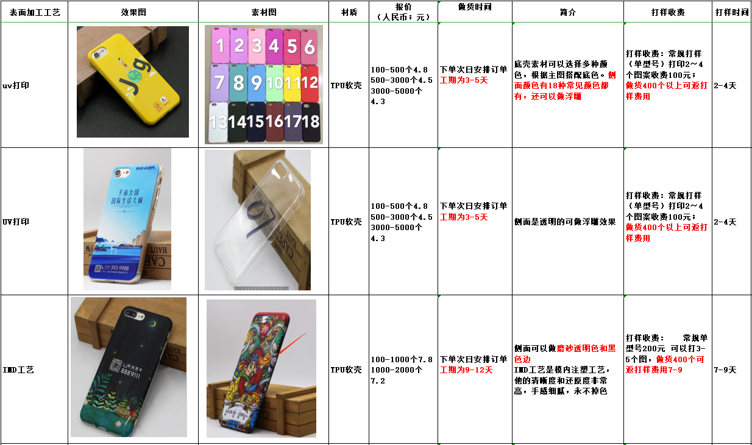

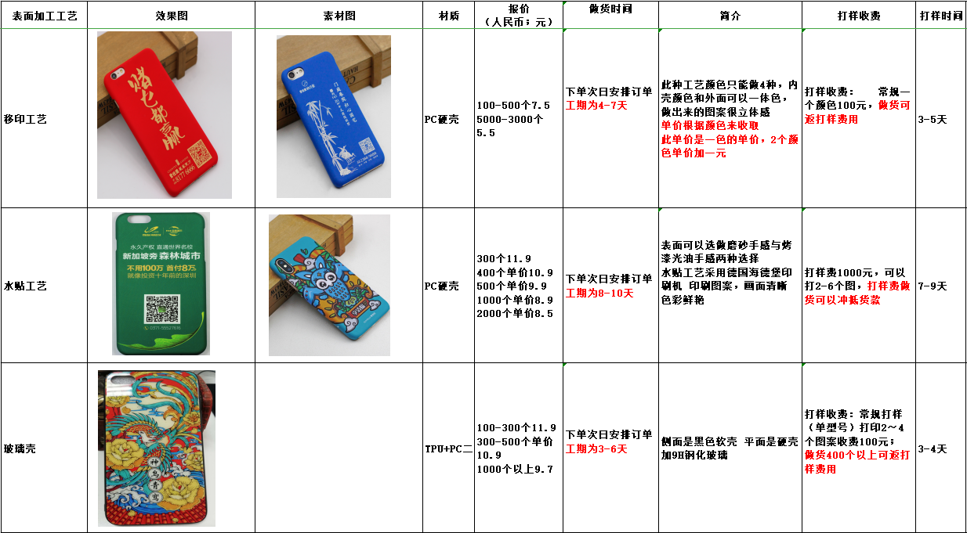

1. 供应商提供的样品图：

